115年度「家畜產銷履歷資訊系統」教育訓練簡章
台北場次議程表

一、教育訓練課程資訊
日期：115年10月28日(星期三)。
參加人數：30人。
時間 | 課程 | 主持人/講師
13:40~14:00  (20分) | 報到 | 凌網資訊
14:00~15:20  (80分) | 家畜產銷履歷資訊系統操作說明 | 凌網資訊
15:20~15:30  (10分) | 休息 | -
15:30~16:50  (80分) | 家畜產銷履歷資訊系統操作說明 | 凌網資訊
16:50~17:00  (10分) | 綜合討論 | 畜產會  凌網資訊

二、教育訓練地點
巨匠電腦－台北認證
電話 | (02)2382-6015
地址 | 台北市中正區公園路30號3F
地圖 | 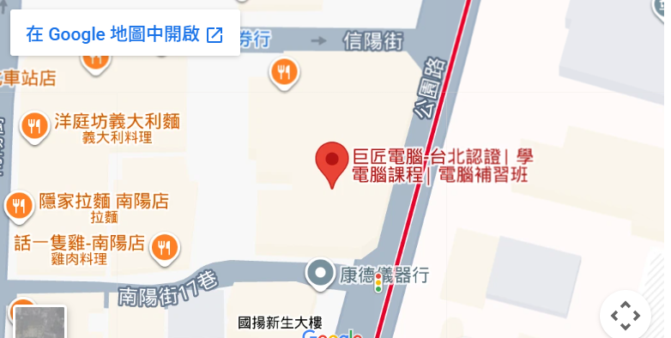
交通資訊 | 捷運路線 | ◎捷運淡水-新店、北投-台電大樓線：台大醫院站4號出口，往台北車站方向走，約3分鐘路程。  ◎ 捷運板南線：台北車站M8出口，往228公園方向走，約3分鐘路程，在麥當勞旁。
交通資訊 | 公車路線 | 信義幹線、01.2.東、2、5、37、222、295、648、藍1，在台北車站（青島東路站）下車，中央健保局對面即達。

115年度「家畜產銷履歷資訊系統」教育訓練簡章
高雄場次議程表

一、教育訓練課程資訊
日期：115年11月5日(星期四)。
參加人數：30人。
時間 | 課程 | 主持人/講師
13:40~14:00  (20分) | 報到 | 凌網資訊
14:00~15:20  (80分) | 家畜產銷履歷資訊系統操作說明 | 凌網資訊
15:20~15:30  (10分) | 休息 | -
15:30~16:50  (80分) | 家畜產銷履歷資訊系統操作說明 | 凌網資訊
16:50~17:00  (10分) | 綜合討論 | 畜產會  凌網資訊

二、教育訓練地點
巨匠電腦－裕誠認證
電話 | (07)552-8568
地址 | 高雄市鼓山區裕誠路1055號
地圖 | 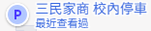  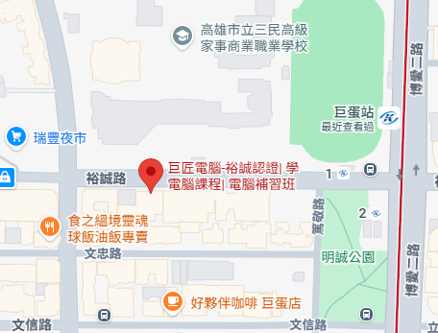
交通  資訊 | 搭乘高鐵至「左營站」下車後，可選擇以下轉乘方式：
交通  資訊 | 捷運路線 | 轉乘高雄捷運紅線「左營站」至「巨蛋站」，從1號出口出站，步行約 5 分鐘。
交通  資訊 | 公車路線 | 於高鐵左營站門口，轉乘公車16A或16B至「三民家商站」下車，步行約1分鐘。
停車  資訊 | 巨匠電腦－裕誠認證對面有收費停車場(三民家商校內停車)，步行約1分鐘。

115年度「家畜產銷履歷資訊系統」教育訓練簡章
彰化場次議程表

一、教育訓練課程資訊
日期：115年11月10日(星期二)。
參加人數：30人。
時間 | 課程 | 主持人/講師
13:40~14:00  (20分) | 報到 | 凌網資訊
14:00~15:20  (80分) | 家畜產銷履歷資訊系統操作說明 | 凌網資訊
15:20~15:30  (10分) | 休息 | -
15:30~16:50  (80分) | 家畜產銷履歷資訊系統操作說明 | 凌網資訊
16:50~17:00  (10分) | 綜合討論 | 畜產會  凌網資訊

二、教育訓練地點
巨匠電腦－彰化認證
電話 | (04)723-1599
地址 | 彰化市光復路129號
地圖 | 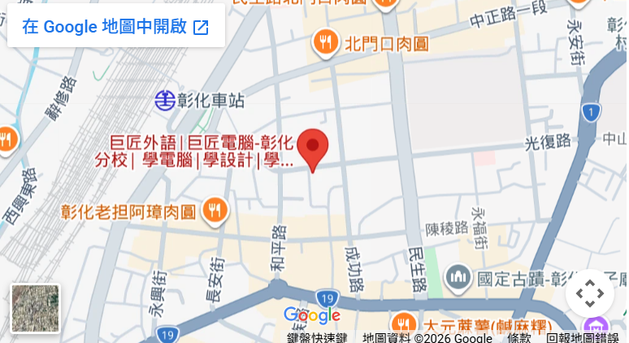
交通資訊 | 火車路線 | 出彰化火車站後，直走光復路，約3分鐘路程會看到中華電信，分校在中華電信旁。
交通資訊 | 公車路線 | 搭乘彰化客運各線皆可，在彰化客運總站下車，出總站後，路線同上。
交通資訊 | 自行開車 | 國道一號下彰化交流道→中華西路上中華陸橋→下橋後，左轉接中正路二段→直走至火車站，遇光復路右轉→看到中華電信，分校就在中華電旁。
停車  資訊 | 火車站旁有付費停車場，彰化認證附近白線可停。

115年度「家畜產銷履歷資訊系統」教育訓練簡章
高雄場次議程表

一、教育訓練課程資訊
日期：115年11月11日(星期三)。
參加人數：30人。
時間 | 課程 | 主持人/講師
13:40~14:00  (20分) | 報到 | 凌網資訊
14:00~15:20  (80分) | 家畜產銷履歷資訊系統操作說明 | 凌網資訊
15:20~15:30  (10分) | 休息 | -
15:30~16:50  (80分) | 家畜產銷履歷資訊系統操作說明 | 凌網資訊
16:50~17:00  (10分) | 綜合討論 | 畜產會  凌網資訊

二、教育訓練地點
巨匠電腦－裕誠認證
電話 | (07)552-8568
地址 | 高雄市鼓山區裕誠路1055號
地圖
交通  資訊 | 搭乘高鐵至「左營站」下車後，可選擇以下轉乘方式：
交通  資訊 | 捷運路線 | 轉乘高雄捷運紅線「左營站」至「巨蛋站」，從1號出口出站，步行約 5 分鐘。
交通  資訊 | 公車路線 | 於高鐵左營站門口，轉乘公車16A或16B至「三民家商站」下車，步行約1分鐘。
停車  資訊 | 巨匠電腦－裕誠認證對面有收費停車場(三民家商校內停車)，步行約1分鐘。

